LABORATORIOS Y TALLERES
LABORATORIO DE MECÁNICA DE FLUIDOS Y MAQUINAS TÉRMICAS

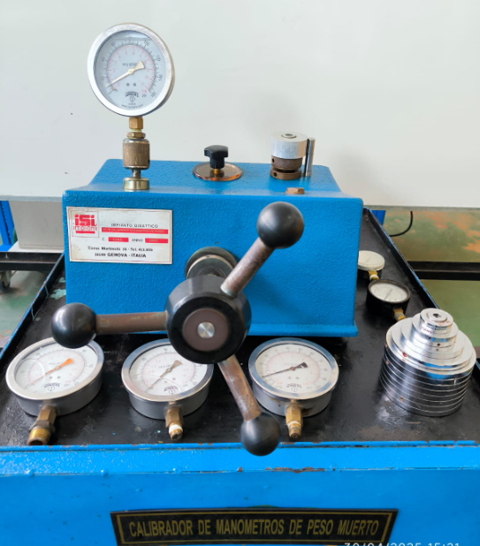

GUÍA DE LABORATORIO

“EXPERIENCIA CONTRASTACIÓN Y CALIBRACIÓN DE MANÓMETRO”

Callao, 2025
Perú
- OBJETIVOS:

- Aplicar los procedimientos de Contrastación, basándose en el Calibrador de Manómetros de Peso Muerto.
- Interpretar los resultados de Calibración mediante las Curvas de Calibración, Corrección y Error.
- Realizar los procedimientos de Calibración de Manómetros que puede calibrarse en campo.

- MARCO TEÓRICO:

Tanto en los Laboratorios como en las Industrias, depende cierto instrumental para el control de ciertos procesos, los cuales deben ser mantenidos y regulados antes y después de cada operación. Es por esto, que estudiaremos la Calibración y Contrastación de Manómetros, instrumentos muy utilizados para estudiar y mantener constante, algunas magnitudes con la presión, la temperatura, etc.

Manómetro de Tubo Burdon. - El elemento del tubo Burdon está directamente expuesto al medio que va a medir, normalmente está echo de bronce o acero inoxidable según lo exija. la operación. Excepto para manómetros de tubo Burdon miden la presión en relación con la presión de aire circulante.
Los manómetros de tubo Burdon están diseñados para medir presión y vacío, generalmente son adecuados para medios gases y líquidos.
El vapor u otros medios calientes pueden elevar la temperatura de los manómetros, en estos casos se. recomiendan el uso de un sifón (Torre de enfriamiento) o sello químico junto con el manómetro.

Sello químico. - También llamado sello de diafragma, se utilizar para aislar los manómetros de los medios muy viscosos y/o corrosivos.
La finalidad principal de la calibración, de un instrumento es de obtener información para poder corregir, conviene conocer la sensibilidad, la responsabilidad y la de los instrumentos con el objeto de determinar su campo de aplicación.
Sensibilidad. - Es la característica especifica que posee cada manómetro y/o instrumento, tanto, así como su mínima lectura y la distribución de la escala graduada de presiones.

Responsabilidad. - Un manómetro siempre tiene gruesor sometido a Contrastación, porque su función es importante sobre todo para máximas presiones en la que el equipo pueda colapsar.

Varianza. – Se define con la diferencia entre las correcciones obtenidas antes y después del empleo.

- ESQUEMA GENERAL DEL EQUIPO:

Calibrador de peso muerto. - Estructura metálica que contienen un circuito formado por dos pistones (al primero comandado por medio de un volante, mientras el segundo actúa sobre el plato porta pesas) y las relativas conexiones.

Partes:

- Conexión para el manómetro a calibrar.
- Embolo para ejercer presión en el calibrador.
- Pistón portapesas (con subnivel de referencias).
- Juego de pesas (en unidades de presión bar.)
- Manómetro.

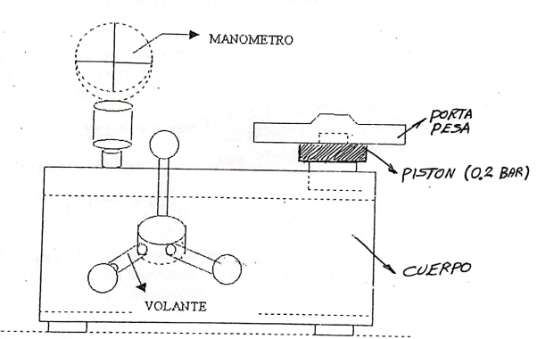

- PROCEDIMIENTO:

- Verificación de condiciones iniciales del trabajo, del instrumento, es decir, tener las pautas necesarias para la correcta evaluación de la experiencia.

- Tener bien definido la distribución de. las pesas para obtener un arreglo de dalos que nos permita obtener el mayor número de lectura posible (12).

- Procedemos a ejecutar la experiencia de la siguiente manera:

- Verificando el nivel de referencia del Pistón Porta pesas, procedemos a colocar el primer juego de pesas en dicho pistón (hacemos notar que dichas pesas tienen su equivalencia de la presión en Bar, que provocan en el área de Pistón), provocando un desnivel en el nivel de referencia.
- Seguidamente se para ejercer una presión y así lograr un nivelar en la posición inicial, al lograr esto se golpea ligeramente el manómetro antes de tomar cada lectura de la presión de dicho manómetro y la presión de las pegas.
- Luego se coloca consecutivamente el siguiente juego de pesas y se procede a los expuesto anteriormente hasta obtener toda la tabla de dalos, que en nuestro caso son 12 lecturas.
- El proceso expuesto es en la Forma Ascendente (a) y para obtener el proceso en forma Descendente (b), se procede en forma inversa, ósea ratificando pieza por pieza los pasos anotando las lecturas de los resultados que se obtengan.

- MODELO DE CÁLCULO:

Para representar los resultados de la calibración de un instrumento, pueden usarse tres juegos de curvas:

- La curva de calibración: L_{man}
- La curva de corrección: C
- La curva de error: E

- Para la curva de calibración ($L_{man})$

L_{man}: Es la representación de las lecturas del instrumento y los valores verdaderos.

Se utiliza la siguiente relación:

$$L_{man}=\frac{a+b}{2}$$

Donde:
L_{man} = Lectura de instrumento
a = Lectura ascendente
b = Lectura descendente
Para un punto tenemos:
$$L_{man}=\frac{2.03+2.02}{2}=2.025$$

Pv(bar) | Lman | Corrección
2.0 | 2.025 | -0.025

- Para la curva de Corrección

C: Tiene las lecturas del instrumento L_{man} y los valores que deben sumarse algebraicamente a las lecturas para obtener los valores verdaderos por lo tanto las curvas de corrección tienen ordenadas positiva o negativa.

Se utiliza la siguiente relación:

$$Corrección=Pv-L_{man}$$
Donde:

$$Pv=Presión verdadera$$

Para un punto tenemos:

$$Corrección=2.0-2.025=-0.025$$

Pv(bar) | Lman | Corrección
2.0 | 2.025 | -0.025

- Para la curva de error:
E: Es algebraicamente lo opuesto a la curva de corrección

Se utiliza:

$$Error=Lman-Pv → \%E=\frac{(Lman-Pv)×100}{Lman}$$

- TOMA DE DATOS
 | PRESION MANOMETRICA
$${P.}_{verdadera}$$ | Lect. Ascendente | Lect. Descendente

- CURVAS PARA ELABORAR:

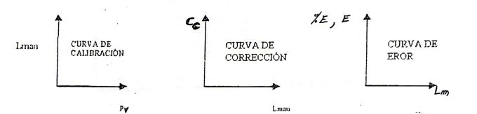

- CALIBRACIÓN DE LA ESCALA:

Para controlar si el tubo Bourdon se encuentra efectivamente elástico en manera uniforme y no ha sufrido desgaste, se realiza la experiencia de la siguiente manera:

- Realizar la contrastación por lo menos tres veces cuidando de llevar siempre a cero el nanómetro después de la experiencia
- Controlar si las pruebas han dado siempre los mismos errores de lectura
- Si los errores son siempre iguales, es eficaz y el error del manómetro es aquel.
- Si los errores son distintos en una pequeña cantidad, el error de manómetro es la suma de los diferentes errores.
- Si la diferencia entre las diferentes lecturas es notable, el tubo se ha desgastado y las lecturas son correctas. El error de las lecturas del manómetro debe de estar en un rango de 1 a 2 % mayor o menor a la lectura. (Seymour, pág. 45.)

Por lo tanto, el manómetro no se puede seguir utilizando.

- CONCLUSIONES Y RECOMENDACIONES:

Deben ser claras y precisas. Buscando ciertas aplicaciones en las prácticas.

- BIBLIOGRAFÍA:

- Jesse Seymour D. Laboratorio Ingeniería Mecánica
- Guías de Laboratorio, Mecánica de Fluidos I
